Лексическая тема "Весна".
Педагог: Антонова Марина Владимировна.
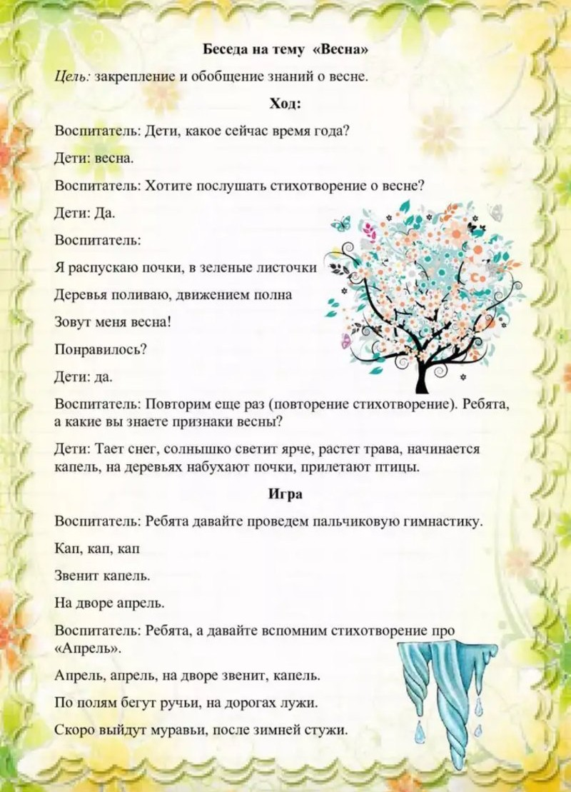
Цель: Расширение представления детей о признаках весны, знакомство с названием весенних месяцев. Воспитывать бережное отношение к природе. Способствовать развитию познавательной активности детей.

Речевое развитие
По речевому развитию можно использовать произведения для прочтения и пересказа цель: заинтересовать детей, понять содержание рассказа:
- А.Н. Плещеев «Весна».
- А. Барто «Апрель».
- Л. Толстого "Пришла весна".
- В. Бианки «Разговор птиц весной».
- Г. Скрибицкий «Сказки о весне».
- Русская-народная сказка «Ручей и камень».

Во время прочтения необходимо детям дать динамическую паузу (пальчиковые игры и физкульт минутки).

Игра «Что лишнее?»
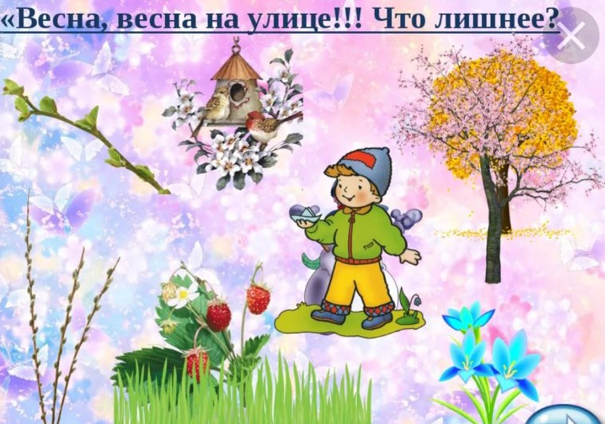

«Физкульт минутка»
Мы шагаем"
Мы шагаем, мы шагаем
Выше ноги поднимаем,
Через лужицы и кочки
Через ямки и пенечки
1,2 ,3,4,5-на полянке мы опять.

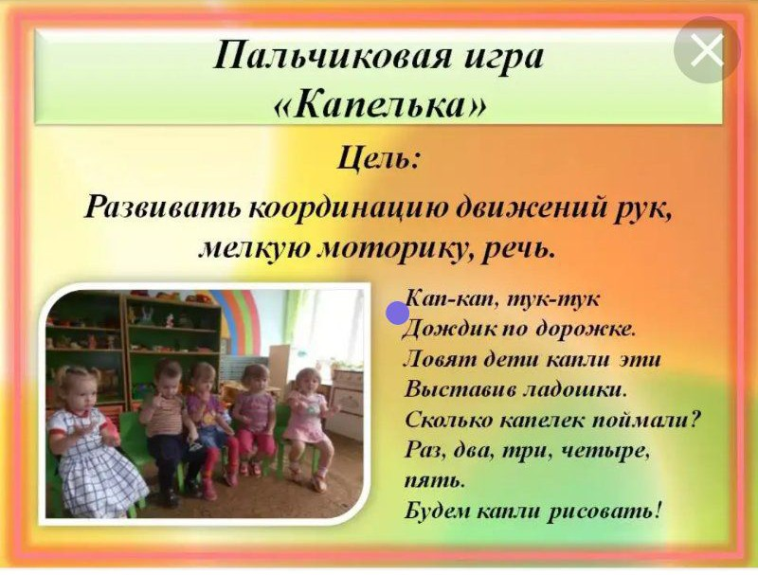
Пальчиковая гимнастика

Для развития мелкой моторики и развития речевого аппарата предлагаются игры малой активности на развитие двигательных навыков:
Игры с мячом: «Прокати в ворота», «Сбей кеглю», «Чей мяч дальше – учить детей силе отталкивания мяча», «С кочки на кочку» - прыжки с продвижением вперед, формировать навыки прыжков, развивать ловкость. Поиграв в мяч, попрыгав можно дать настольно печатные игры, игры с правилами или порисовать.
Дидактические игры: «Лото малышам» - ребенок может называть предметы нарисованные на картинке, «Ходилки» - ребенок может научится с помощью взрослого считать и запомнит цифры при прохождении всего пути следования, кидая при этом кубик.
Также можно использовать игры на формирование у детей усидчивости: лего, домино, пазлы.
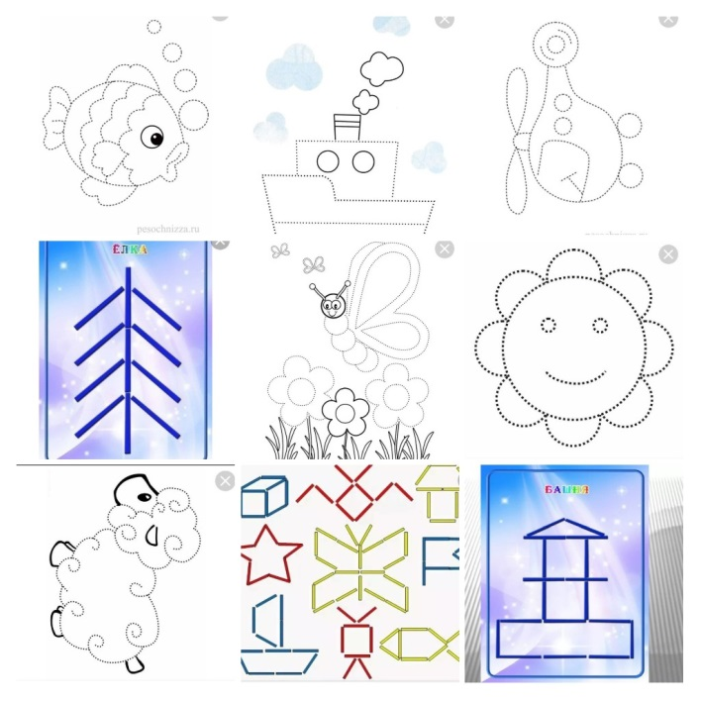
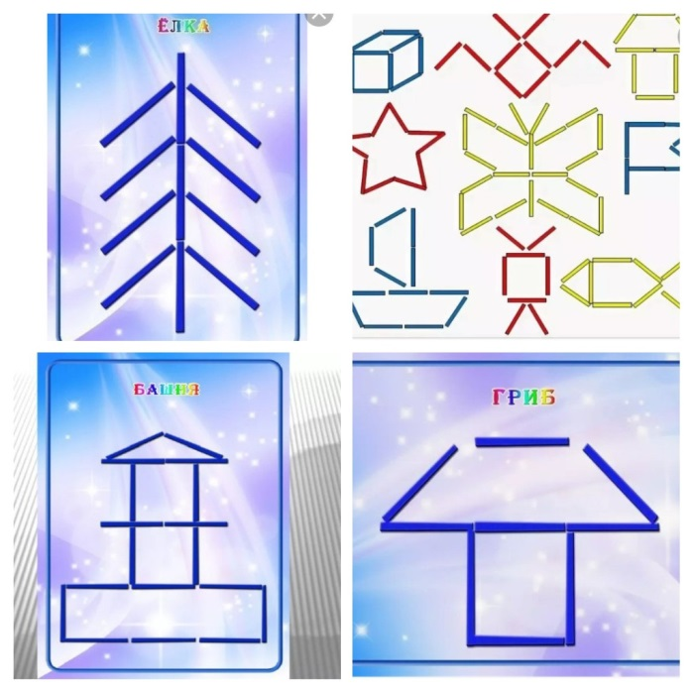

Художественное творчество
Художественное творчество актуально и любимо всеми детьми, они с удовольствием рисуют пальчиками, ладошками, кисточкой предлагаю для вашего внимания картинку, что перепутал художник; раскрась приметы весны используя готовые картинки.
Также дети любят рисовать по точкам, выкладывать рисунки из палочек особенно если получаются красивые сюжеты, можно использовать рисование манкой, песком или мукой.
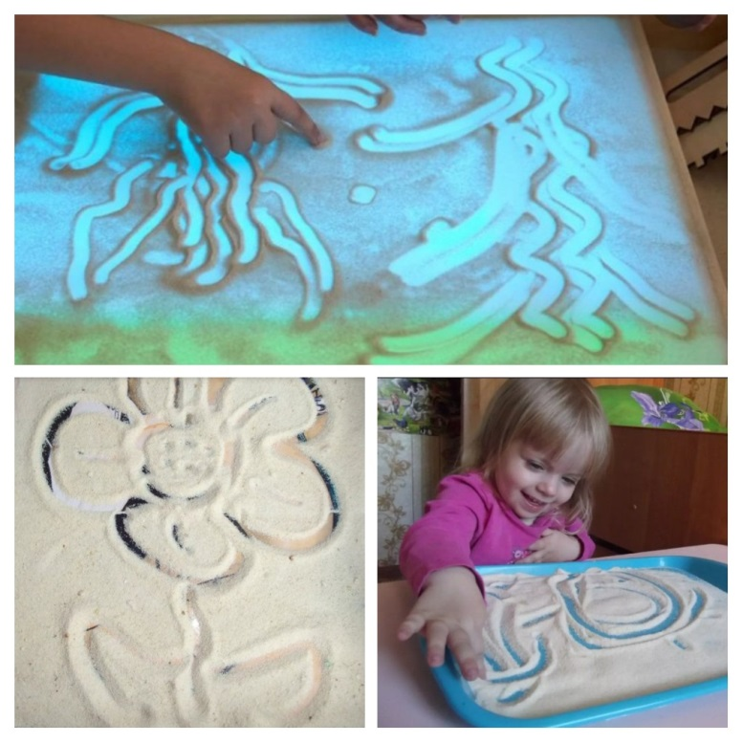
Все эти занятия, можно использовать с детьми в течение недели.

Желаем успехов!

